Sistema de gimnasio con nombre mk_fitness

este sistema este hecho por mi persona para administrar el gimnasio de vía remota este es un simple guía para su uso correcto para la facilidad de utilizar el sistema con pasos a guiar

creado en una base de datos PHP y MYSQL que se puede utilizar en la gestión de gimnasios para que los propietarios de gimnasios administren clientes. Ver vídeo en este artículo. Se necesita un servidor para hacer esto. es decir, XAMPP.



**Tabla de contenidos**

1. [Acerca del sistema de administración de gimnasios en PHP.](https://alphacodecamp.com.ng/complete-multi-branch-gym-management-system-in-php-and-mysql-database#first)
2. [Características del sistema de gestión de gimnasios .](https://alphacodecamp.com.ng/complete-multi-branch-gym-management-system-in-php-and-mysql-database#second)
   * [administrador](https://alphacodecamp.com.ng/complete-multi-branch-gym-management-system-in-php-and-mysql-database#third)
   * [Panel de usuarios](https://alphacodecamp.com.ng/complete-multi-branch-gym-management-system-in-php-and-mysql-database#fourth)
3. [artículos](https://alphacodecamp.com.ng/complete-multi-branch-gym-management-system-in-php-and-mysql-database#fifth)
4. [Afiliación](https://alphacodecamp.com.ng/complete-multi-branch-gym-management-system-in-php-and-mysql-database#sixth)
5. [Requisitos](https://alphacodecamp.com.ng/complete-multi-branch-gym-management-system-in-php-and-mysql-database#eight)

1. [Paso a paso para ejecutar el script (instalación)](https://alphacodecamp.com.ng/complete-multi-branch-gym-management-system-in-php-and-mysql-database" \l "nine" \o "Paso a paso para ejecutar el script (instalación))
   * [Para XAMPP](https://alphacodecamp.com.ng/complete-multi-branch-gym-management-system-in-php-and-mysql-database#ten)
     + [Creando una base de datos](https://alphacodecamp.com.ng/complete-multi-branch-gym-management-system-in-php-and-mysql-database" \l "eleven" \o "Creando una base de datos)
     + [Después de crear una base de datos](https://alphacodecamp.com.ng/complete-multi-branch-gym-management-system-in-php-and-mysql-database#twelve)
2. [Capturas de pantalla](https://alphacodecamp.com.ng/complete-multi-branch-gym-management-system-in-php-and-mysql-database#thirteen)

1. [Demostración en vídeo](https://alphacodecamp.com.ng/complete-multi-branch-gym-management-system-in-php-and-mysql-database" \l "fourtheen" \o "Demostración en vídeo)
2. Como ingresar al sistema de mk_fitness

1: [Acerca del sistema de administración de gimnasios en PHP.](https://alphacodecamp.com.ng/complete-multi-branch-gym-management-system-in-php-and-mysql-database#first)

Este proyecto denominado sistema de gimnasios es un sistema de gestión de gimnasios de múltiples sucursales que permite a los propietarios de gimnasios administrar sus ingresos, gastos y clientes, etc. en línea. Este sistema es un CMS que viene con un administrador muy potente, el panel de usuarios y sucursales. El administrador gestiona todo de los usuarios y toda la actividad del sitio web. Las sucursales son creadas por el administrador, cada usuario está registrado en una sucursal. Este proyecto está creado con PHP y utiliza la base de datos MYSQL.

**2: Características del sistema completo de gestión de gimnasios de varias sucursales en PHP.**

Las características de este proyecto se enumeran a continuación.

**2:1 administrador**

* El administrador gestiona todo el sitio web.
* El administrador gestiona todas las sucursales del gimnasio.
* Ver todas las ganancias
* Funciones de la pantalla de bloqueo
* Ver todos los gastos
* Gestiona todo el administrador.
* Gestiona los registros de clientes.
* Gestiona los cumpleaños del usuario o cliente.
* Visualiza usuarios recientes (mostrando nombre, edad, cobo, etc.)
* Ver pagos recientes
* Agregar o importar clientes
* Imprime en pdf, Excel , csv , print , copy .
* Ver los productos
* Ver las ventas
* Panel de control propio
* Ver actualizaciones
* ver los informes de pagos
* sistema de inicio de sesión de administrador y usuarios
* administrar suscripciones
* Administrar membresía
* Ver mensajes
* Marcar asistencia
* Ver informe del cliente
* Ver informes de destino
* Etc...

**2:2 Panel de usuarios**

* Manejan su propia cuenta
* Registrar un cliente o invita
* Funciones de la pantalla de bloqueo
* Perfil propio
* Sistema de inicio de sesión
* Panel de control propio
* Afiliación
* Ver pagos pendientes o poco a caducar
* Ver su cumpleaños

**Sucursal múltiple**

Este sistema permite un sistema de sucursales múltiples, lo que significa que puede haber diferentes sucursales del gimnasio. Todas las sucursales son administradas por el administrador o superadministrador. Cada sucursal tiene sus propios clientes.

3: **artículos**

Tiene de todos

4: **Afiliación**

Este sistema incluye un plan de membresía mediante el cual los clientes pueden suscribirse a un plan de membresía que tiene su propia duración o meses antes de su vencimiento.

**Requisitos del servidor**

 Casi todos los servidores ya los tienen instalados.

* PHP 7 superior
* DOP EXT.
* GD EXT.
* XML PHP EXT.

6 :Paso a paso para ejecutar el script (instalación) Para XAMPP--- fotos

Instalar XAMPP en Windows 11

Antes de instalar un servidor de páginas web es conveniente comprobar si no hay ya uno instalado, o al menos si no está en funcionamiento. Para ello, es suficiente con abrir el navegador y escribir la dirección http://localhost. Si se obtiene un mensaje de error es que no hay ningún servidor de páginas web en funcionamiento (aunque podría haber algún servidor instalado, pero no estar en funcionamiento).

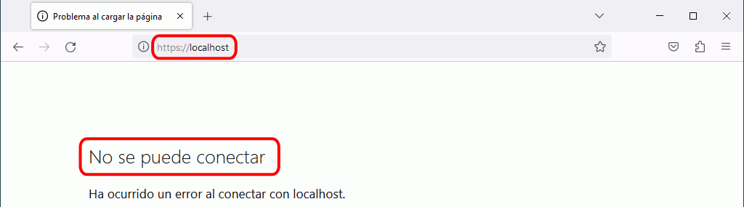

Una vez obtenido el archivo de instalación de XAMPP, hay que hacer doble clic sobre él para ponerlo en marcha.

Al poner en marcha el instalador XAMPP nos muestra un aviso que aparece si está activado el Control de Cuentas de Usuario y recuerda que algunos directorios tienen permisos restringidos:

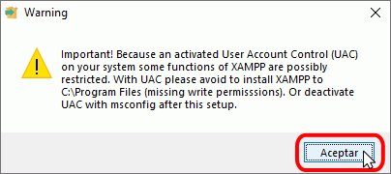

A continuación se inicia el asistente de instalación. Para continuar, haga clic en el botón "Next".

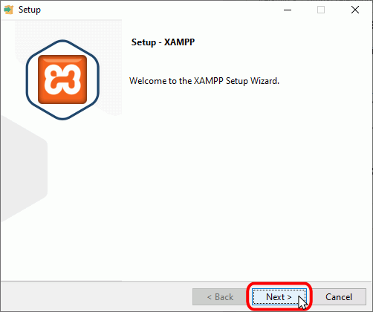

Los componentes mínimos que instala XAMPP son el servidor Apache y el lenguaje PHP, pero XAMPP también instala otros elementos. En la pantalla de selección de componentes puede elegir la instalación o no de estos componentes. Para seguir estos apuntes se necesita al menos instalar MySQL y phpMyAdmin.

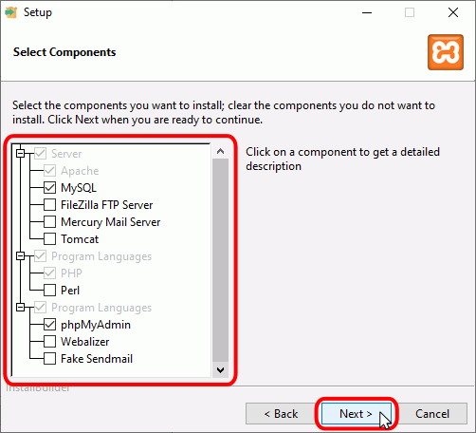

En la siguiente pantalla puede elegir la carpeta de instalación de XAMPP. La carpeta de instalación predeterminada es C:\xampp. Si quiere cambiarla, haga clic en el icono de carpeta y seleccione la carpeta donde quiere instalar XAMPP. Para continuar la configuración de la instalación, haga clic en el botón "Next".

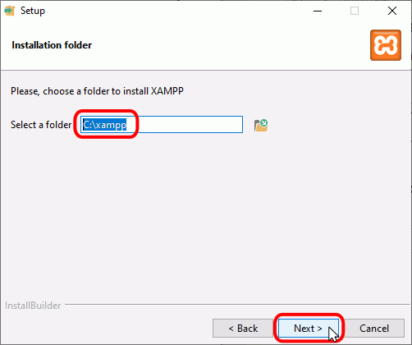

La siguiente pantalla ofrece seleccionar el idioma del interfaz del panel de control (las opciones disponibles en esta versión son el inglés y el alemán).

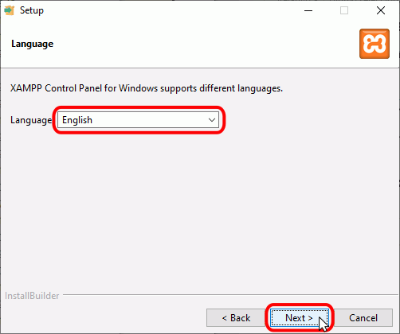

Una vez elegidas las opciones de instalación en las pantallas anteriores, esta pantalla es la pantalla de confirmación de la instalación. Haga clic en el botón "Next" para comenzar la instalación en el disco duro.

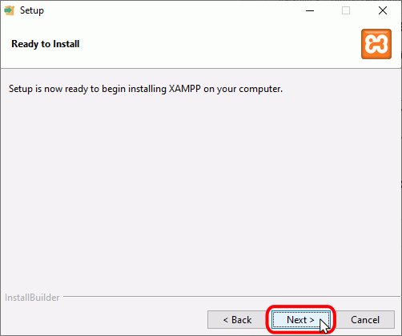

El proceso de copia de archivos puede durar unos minutos, dependiendo de los componentes seleccionados.

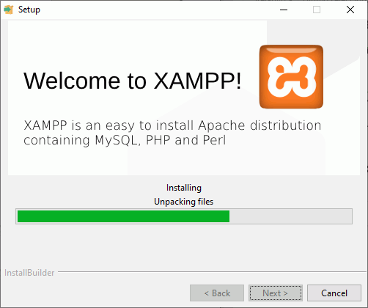

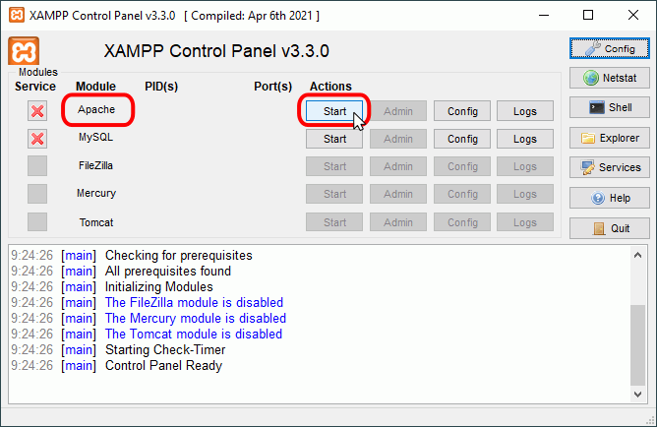

Eso es todo de la instalación de XAMPP

6.1: [Creando una base de datos](https://alphacodecamp.com.ng/complete-multi-branch-gym-management-system-in-php-and-mysql-database#eleven)



ingresamos a MYSQL después nueva colocamos nombre de la dase de datos y nos vamos a importar



Importamos y listo eso es todo

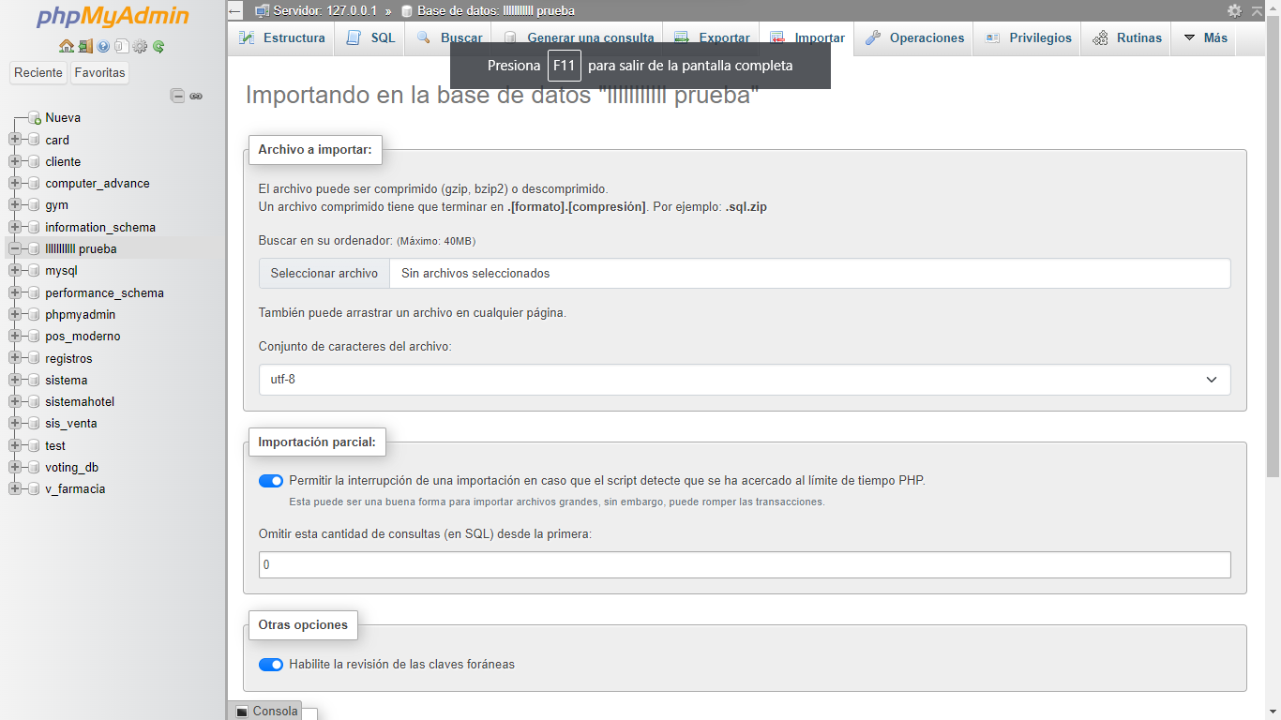

1. [Capturas de pantalla](https://alphacodecamp.com.ng/complete-multi-branch-gym-management-system-in-php-and-mysql-database#thirteen) del sistema



1. [Demostración en vídeo](https://alphacodecamp.com.ng/complete-multi-branch-gym-management-system-in-php-and-mysql-database#fourtheen)
2. Como ingresar al sistema de mk_fitness

ingresar como:

<http://localhost/programacion/codenew/mk_fitness/frontend/index.php>

dependiendo donde este alojado tu carpeta siempre tiene que estar en XAMPP y en htdocs eso seria todo inicias sesión u pones tu contraseña de administrador

usuario del sistema

admin01

contraseña de entrada

11111